**Provas e Competências**

# Definição de Escopo

O módulo *Provas e Competências* é um dos módulos do Ecossistema *ETS Hub*, com o objetivo de auxiliar os aprendizes da ETS em gerenciar as notas de suas provas e suas competências, onde seria possível visualizar tais dados além de dashboards com métricas referente a esses dados.

# Análise de Requisitos

## Requisitos Funcionais

RF 001. Todo usuário Aluno ou Meio Oficial pode acessar a área de Provas e Competências, onde será possível visualizar as suas próprias notas de cada prova de cada conteúdo.

RF 002. Na área de Provas e Competências o usuário também poderá visualizar as suas competências, sejam elas aptas, inaptas ou não desenvolvidas.

RF 003. Na área de Provas e Competências, o usuário também poderá ter acesso a dashboards e métricas relacionados ao seu ensino.

RF 004. Os Meio-Oficiais têm acesso à funcionalidade de visualizar todas as matérias de cada aprendiz de certa turma.

RF 005. Os Meio-Oficiais têm acesso à funcionalidade de criar novas matérias.

RF 006. Os Meio-Oficiais têm acesso à funcionalidade de alterar os dados de uma matéria.

RF 007. Os Meio-Oficiais têm acesso à funcionalidade de deletar matérias com nenhuma informação relacionada a mesma.

RF 008. Os Meio-Oficiais têm acesso à funcionalidade de desativar matérias que já possuam informações relacionadas.

RF 009. Os Meio-Oficiais têm acesso à funcionalidade de atribuir novas matérias à uma certa turma.

RF 010. Os Meio-Oficiais têm acesso à funcionalidade de deletar matérias de uma certa turma que não possuam informação relacionada.

RF 011. Os Meio-Oficiais têm acesso à funcionalidade de desativar matérias de uma certa turma que possuam informações relacionadas.

RF 012. Os Meio-Oficiais têm acesso à funcionalidade de visualizar todas as competências de uma certa matéria.

RF 013. Os Meio-Oficiais têm acesso à funcionalidade de criar novas competências à uma certa matéria.

RF 014. Os Meio-Oficiais têm acesso à funcionalidade de alterar os dados das competências de uma matéria.

RF 015. Os Meio-Oficiais têm acesso à funcionalidade de deletar competências de uma matéria que não possuam informação relacionada.

RF 016. Os Meio-Oficiais têm acesso à funcionalidade de desativar competências de uma matéria que possuam informações relacionadas.

RF 017. Os Meio-Oficiais têm acesso à funcionalidade de visualizar as competências de cada aprendiz em cada matéria.

RF 018. Os Meio-Oficias têm acesso à funcionalidade de alterar o status da competência atribuída de um aprendiz em uma matéria.

RF 019. Os Meio-Oficiais têm acesso à funcionalidade de visualizar todas as provas de cada matéria de uma certa turma.

RF 020. Os Meio-Oficiais têm acesso à funcionalidade de criar novas provas de uma matéria à uma certa turma.

RF 021. Os Meio-Oficiais têm acesso à funcionalidade de alterar as informações (Nome, Descrição, Ativo) das provas de uma matéria de uma turma.

RF 022. Os Meio-Oficiais têm acesso à funcionalidade de deletar provas de uma matéria de uma turma.

RF 023. Os Meio-Oficiais têm acesso à funcionalidade de visualizar todas as notas de cada aprendiz de cada prova de cada matéria de cada turma.

RF 024. Os Meio-Oficiais têm acesso à funcionalidade de adicionar notas à prova de cada aprendiz.

RF 025. Os Meio-Oficiais têm acesso à funcionalidade de alterar notas das provas de cada aprendiz.

## Requisitos Não Funcionais

NF 001. A tecnologia utilizada para o desenvolvimento Web na área de Provas e Competências será o Angular.

NF 002. A tecnologia utilizada para o desenvolvimento da API será o C#.

NF 003. A tecnologia utilizada para a comunicação da API com o banco de dados será o Entity Framework Core.

NF 004. O banco de dados utilizado será o Microsoft SQL Server.

NF 005. Ao adicionar uma matéria à uma turma, deve-se adicionar um registro na tabela UsuarioCompetencia, relacionando cada aluno daquela turma e cada competência daquela matéria.

NF 006. Ao criar e adicionar uma competência a uma certa matéria deve-se criar um novo registro na tabela UsuarioCompetencia com valor padrão de status como “NaoAvaliado”.

NF 007. Ao ser adicionado um novo usuário no sistema, deve-se criar novos registros na tabela UsuarioCompetencia, relacionando o usuário com todas as competências de cada matéria, e também na tabela ProvaUsuarioMateria, relacionando o usuário com todas as provas daquela turma.

NF 008. Para se criar uma nova prova segundo a RF 020, deve-se criar um registro na tabela ProvaUsuarioMateria, relacionando a matéria informada com todos os alunos da turma informada e a prova recém-criada.

# Diagramas

## Banco de Dados

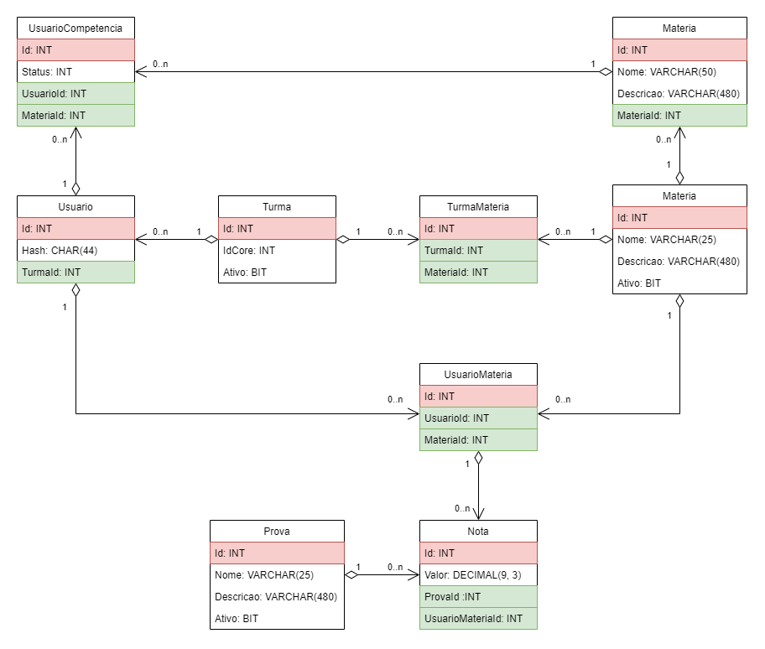

## Caso de Uso Geral

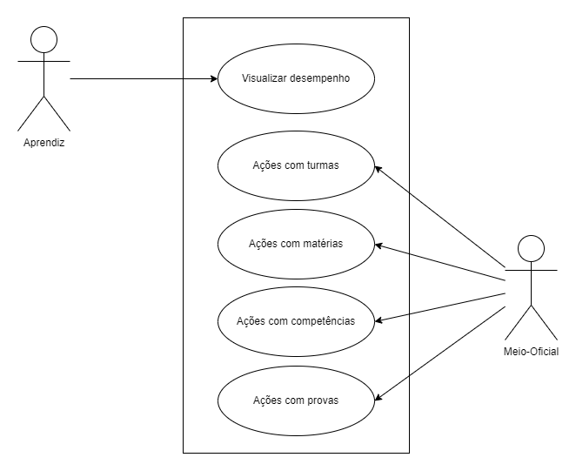

## Caso de Uso Específico

